

Convocatòria Rota de premsa
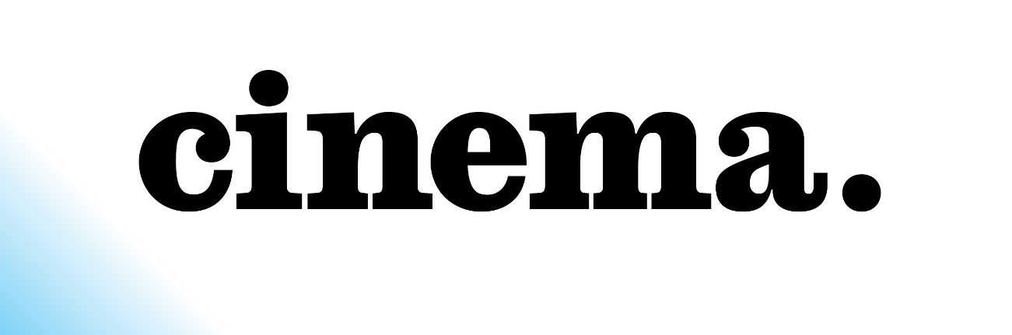

Ira Sachs, protagonista de la retrospectiva de l’Americana 2025, a la Filmoteca

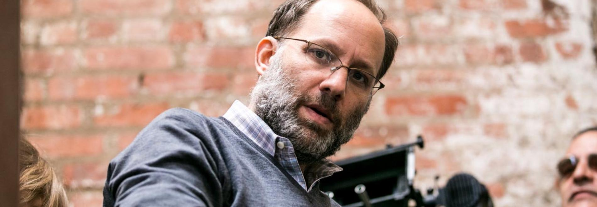

El proper dimarts, 11 de març, a les 11.00 h, tindrà lloc la roda de premsa d’inauguració de l’Americana Film Fest 2025 i de la retrospectiva d’enguany, dedicada al cineasta de Memphis Ira Sachs. El director ens acompanyarà per presentar el cicle que es podrà veure a la Filmoteca de Catalunya del 12 al 30 de març.
El director d’obres com Keep the Lights On, Verano en Brooklyn (Little Men) o Passages ha tingut presència en festivals de la categoria de Cannes, Sundance, Berlín o Sant Sebastià i ha esdevingut un director cabdal del cinema independent nord-americà actual, caracteritzat habitualment per la seva sensibilitat a l’hora de tractar temàtiques LGTBIQ+.
Dins la retrospectiva es projectaran tots els seus llargmetratges, del 12 al 30 de març. Així, a part dels seus grans èxits, es podran veure en pantalla gran pel·lícules més desconegudes de la seva filmografia com la seva òpera prima The Delta o la guanyadora de Sundance Forty Shades of Blue.

Roda de premsa
Dia i hora: Dimarts 17 de desembre, 12.30 h
Lloc: Sala Laya. Filmoteca de Catalunya
Plaça de Salvador Seguí, 1-9 Barcelona
Amb el cineasta Ira Sachs, els directors de l’Americana Film Fest, Xavier Lezcano i Josep M. Machado, i el director de la Filmoteca, Pablo La Parra Pérez.
Ira Sachs estarà disponible per a entrevistes els dies 11, 12 i 13 de març.

Per a confirmació d’assistència i sol·licitud d’entrevistes:
Alba Laguna / laguna.alba@gmail.com

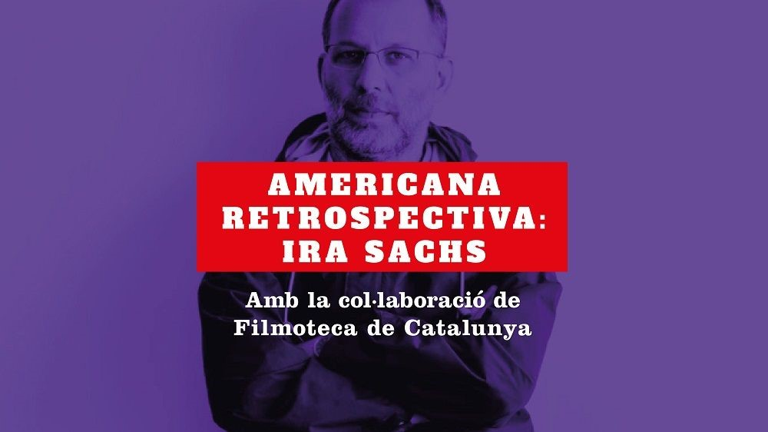

Amb una mirada íntima i reflexiva i un estil que combina realisme i subtilesa narrativa, Ira Sachs captura amb precisió els detalls de la vida quotidiana. Les seves obres exploren les contradiccions emocionals que defineixen la condició humana i destaquen per la seva sensibilitat a l’hora de tractar temes LGBTIQ+. Una veu imprescindible del cinema independent nord-americà que serà protagonista de la retrospectiva de l’Americana Film Fest a la Filmoteca.
El seu debut amb The Delta (1996) posa de manifest la seva capacitat per donar vida a personatges profundament complexos, mentre que Forty Shades of Blue (2005), guanyadora del Gran Premi del Jurat a Sundance, va consolidar-lo com un autor de gran sensibilitat. A Married Life (2007), fusiona crim i passió en un elegant retrat dels anys 40, i amb la reconeguda Keep the Lights On (2012), explora les relacions marcades per l’addicció. Love is Strange (2014) i Little Men (2016) aborden qüestions socials i emocionals al voltant de l’homosexualitat, la religió i el capitalisme. A Frankie (2019) reflexiona sobre la família i la mortalitat, mentre que Passages (2023) dissecciona amb intensitat els desitjos més profunds.
Ira Sachs visitarà la Filmoteca per presentar la seva darrera pel·lícula Passages (2023) el dimecres 12 de març, i el film amb què va ser guardonat a Sundance, Forty Shades of Blue (2005), el dijous 13.
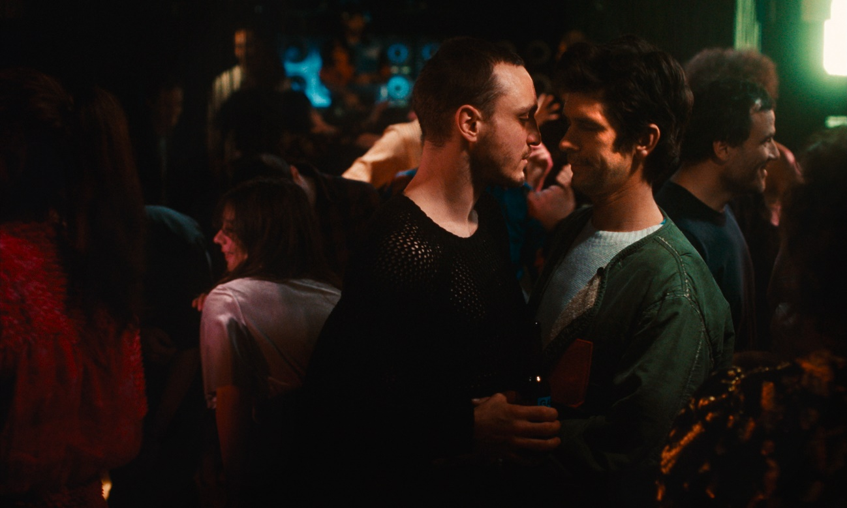
Passages

Més informació a:
filmoteca.cat
Americana Film Fest

